|  |  |
| --- | --- |
|  |  |
|  |

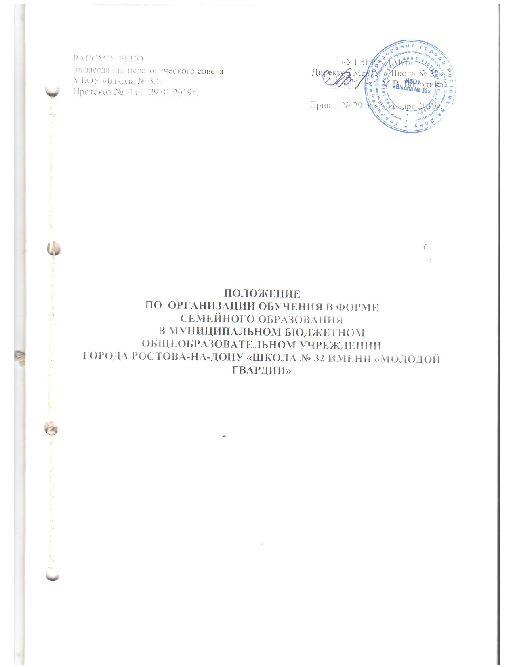

**1. Общие положения**

1.1. Право на получение образования - конституционное право каждого гражданина, гарантированное в ст. 43 Конституции РФ.

1.2. Статья 17 Федерального закона от 29.12.2012 № 273-ФЗ «Об образовании в Российской Федерации» предусматривает возможность получения образования в различных формах с учетом потребностей и возможностей личности, в том числе в форме семейного образования.

1.3. Общее образование может быть получено в организациях, осуществляющих образовательную деятельность, а также вне организаций, осуществляющих образовательную деятельность, в форме семейного образования.

1.4. Форма получения общего образования и форма обучения по конкретной основной общеобразовательной программе определяются родителями (законными представителями) несовершеннолетнего обучающегося. При выборе родителями (законными представителями) несовершеннолетнего обучающегося формы получения общего образования и формы обучения учитывается мнение ребенка.

1.5. При выборе родителями (законными представителями) детей, проживающих на территории соответствующего района, формы получения общего образования в форме семейного образования родители (законные представители) письменно информируют об этом районный отдел образования, проживающих на территории соответствующего района.

1.6. Получение образования в форме семейного образования предполагает самостоятельное изучение общеобразовательных программ начального общего, основного общего, среднего общего образования с последующей промежуточной и государственной итоговой аттестацией экстерном в образовательной организации, имеющей государственную аккредитацию.

1.7. Экстерны - лица, зачисленные в организацию, осуществляющую образовательную деятельность по имеющим государственную аккредитацию образовательным программам, для прохождения промежуточной и государственной итоговой аттестации.

1.8. При прохождении аттестации экстерны пользуются академическими правами обучающихся по соответствующей образовательной программе.

1.9. Взимание платы с обучающихся за прохождение промежуточной аттестации и (или) государственной итоговой аттестации не допускается.

1.10. Муниципальное бюджетное общеобразовательное учреждение города Ростова-на-Дону «Школа № 32 имени «Молодой гвардии» (далее – МБОУ «Школа № 32») самостоятельно принимает локальные нормативные акты по основным вопросам организации и осуществления образовательной деятельности, в том числе регламентирующие правила приема обучающихся, режим занятий обучающихся, формы, периодичность и порядок текущего контроля успеваемости и промежуточной аттестации обучающихся, порядок и основания перевода, отчисления и восстановления обучающихся, порядок оформления возникновения, приостановления и прекращения отношений между образовательной организацией и обучающимися и (или) родителями (законными представителями) несовершеннолетних обучающихся.

1.11. Основанием возникновения образовательных отношений является распорядительный акт МБОУ «Школа № 32» (приказ), осуществляющей образовательную деятельность, для прохождения промежуточной аттестации и (или) государственной итоговой аттестации.

1.12. Права и обязанности обучающегося, предусмотренные законодательством об образовании и локальными нормативными актами МБОУ «Школа № 32» , осуществляющую образовательную деятельность, изменяются с даты издания распорядительного акта или с иной указанной в нем даты.

1.13. Освоение образовательной программы, в том числе отдельной части или всего объема учебного предмета, курса, дисциплины (модуля) образовательной программы, сопровождается промежуточной аттестацией обучающихся, проводимой в формах, определенных учебным планом, и в порядке, установленной МБОУ «Школа № 32» .

1.14. Неудовлетворительные результаты промежуточной аттестации по одному или нескольким учебным предметам, курсам, дисциплинам (модулям) образовательной программы или непрохождение промежуточной аттестации при отсутствии уважительных причин признаются академической задолженностью.

1.15. Обучающиеся обязаны ликвидировать академическую задолженность.

1.16. МБОУ «Школа № 32», родители (законные представители) несовершеннолетнего обучающегося, обеспечивающие получение обучающимся общего образования в форме семейного образования, обязаны создать условия обучающемуся для ликвидации академической задолженности и обеспечить контроль за своевременностью ее ликвидации.

1.17. Обучающиеся, имеющие академическую задолженность, вправе пройти промежуточную аттестацию по соответствующим учебным предметам не более двух раз в сроки, определяемые МБОУ «Школа № 32» , осуществляющей образовательную деятельность, в пределах одного года с момента образования академической задолженности. В указанный период не включаются время болезни обучающегося, нахождение его в академическом отпуске или отпуске по беременности и родам. Для проведения промежуточной аттестации во второй раз МБОУ «Школа № 32» создается комиссия.

1.18. Обучающиеся по образовательным программам начального общего, основного общего и среднего общего образования в форме семейного образования, не ликвидировавшие в установленные сроки академической задолженности, продолжают получать образование только в МБОУ «Школа № 32» (ч. 10 ст. 58 Закона № 273-ФЗ). В этом случае права выбора форм получения образования у них нет.

1.19. Государственная итоговая аттестация, завершающая освоение основных образовательных программ основного общего и среднего общего образования является обязательной и проводится в порядке и в форме, которые установлены МБОУ «Школа № 32» , если иное не установлено Федеральным законом от 29.12.2012 № 273-ФЗ «Об образовании в Российской Федерации», в соответствии с Порядком проведения государственной итоговой аттестации по образовательным программам основного общего или среднего общего образования.

1.20. К государственной итоговой аттестации допускается обучающийся, не имеющий академической задолженности и в полном объеме выполнивший учебный план МБОУ «Школа № 32» .

**2. Порядок организации получения общего образования**

**в форме семейного образования**

2.1. С целью контроля получения несовершеннолетними образования в форме семейного образования МБОУ «Школа № 32»:

* ведет реестр обучающихся, получающих образование в форме семейного образования;
* проводит консультации с родителями (законными представителями) обучающихся, получающих образование в форме семейного образования.

2.2. С целью учета детей, имеющих право на получение общего образования каждого уровня и проживающих на территории МБОУ «Школа № 32», а также форм получения образования и обучения, определенных родителями (законными представителями) детей МБОУ«Школа № 32» :

* принимает заявление о получении общего образования в форме семейного образования от родителей (законных представителей) (Приложение № 2);
* ведет журнал регистрации обучающихся, получающих образование в семейной форме (Приложение № 3);
* родителям (законным представителям) выдает справку, подтверждающую постановку на учет в МБОУ «Школа № 32» (Приложение № 4).
* МБОУ «Школа № 32» доводит до сведения районный отдел образования об организации образования в семейной форме.

2.3. С целью организации, создания условий и проведения промежуточной и (или) государственной итоговой аттестации МБОУ «Школа № 32»:

* принимает заявление о прохождении промежуточной и (или) государственной итоговой аттестации в качестве экстерна (Приложение № 5);
* вместе с заявлением о прохождении государственной итоговой аттестации представляет документы, подтверждающие освоение общеобразовательных программ (*справка об итогах промежуточной аттестации (Приложение № 10) и (или) документ об основном общем образовании*);
* на основании заявления родителей (законных представителей) издает индивидуальный приказ о зачислении несовершеннолетнего в списочный состав обучающихся, сдающих аттестацию в качестве экстернов;
* после зачисления в МБОУ «Школа № 32», руководитель МБОУ «Школа № 32» уведомляет территориальный районный отдел образования о зачислении экстерна для прохождения промежуточной и (или) государственной итоговой аттестации (Приложение № 6) *(экстерн становится на учет в отдел образования по месту фактического проживания, а выбрать общеобразовательную организацию для прохождения аттестации может в другом районе города; руководитель общеобразовательной организации предоставляет уведомление в два районных отдела образования)*;
* предоставляет родителям (законным представителям) программы по учебным предметам учебного плана общеобразовательной организации, за выбранный класс (классы) обучения.
* в сроки, определенные локальными актами МБОУ «Школа № 32», регламентирующие порядок прохождения промежуточной и государственной итоговой аттестации, в том числе и экстернами, разрабатывают и согласовывают с родителями (законными представителями) график аттестации, утвержденный приказом общеобразовательной организации (Приложение № 7);
* оформляет журнал выдачи программ по учебным предметам (Приложение № 8);

**3. Аттестация экстернов**

3.1. В локальных актах МБОУ «Школа № 32», регламентирующие порядок прохождения промежуточной и государственной итоговой аттестации, должна содержаться информация:

* срок подачи заявления для прохождения государственной итоговой аттестации не может быть менее трех месяцев до ее начала, что обусловливается необходимостью проведения предшествующих мероприятий: промежуточной аттестации, решения вопроса о допуске к государственной итоговой аттестации, выбора предметов для ее прохождения;
* выбор иностранного языка осуществляется экстерном и указывается в заявлении о зачислении;
* при приеме заявления о прохождении промежуточной и (или) государственной итоговой аттестации в качестве экстерна МБОУ «Школа № 32» обязана ознакомить экстерна, родителей (законных представителей) несовершеннолетних экстернов с Уставом МБОУ «Школа № 32» , с Порядком проведения государственной итоговой аттестации по образовательным программам начального общего, основного общего или среднего общего образования, локальными актами МБОУ «Школа № 32» , регламентирующие порядок прохождения промежуточной и государственной итоговой аттестации, программами учебных предметов;
* порядок, форма и сроки проведения промежуточной аттестации устанавливаются МБОУ «Школа № 32» самостоятельно *(промежуточная и государственная итоговая аттестации могут проводиться в течение одного учебного года, но не должны совпадать по срокам, аттестация не проводится в каникулярное время)*;
* о согласовании с родителями (законными представителями) сроков промежуточной и (или) государственной итоговой аттестации;
* о сроках ликвидации экстерном академической задолженности;
* о порядке выставления отметок в аттестат экстерна;
* об обеспечении учебниками и учебными пособиями, а также, при необходимости, получение социально-педагогической и психологической помощи.
  1. Издается приказ по МБОУ «Школа № 32» о проведении промежуточной аттестации для экстернов (состав комиссии, форма аттестации, дата, время и место проведения аттестации).
  2. Промежуточная аттестация экстернов отражаются в протоколах экзаменов с пометкой «Экстерн», которые подписываются всеми членами экзаменационной комиссии и утверждаются руководителем МБОУ «Школа № 32». К протоколам прилагаются письменные материалы экзаменов.
  3. После прохождения промежуточной аттестации издается приказ МБОУ «Школа № 32» о допуске экстерна к государственной итоговой аттестации;
  4. По итогам аттестации оформляется журнал промежуточной аттестации (Приложение № 9).
  5. По итогам успешного прохождения аттестации издается приказ о переводе в следующий класс или об отчислении (для 9 и 11 класса).
  6. Вносятся итоговые отметки в личное дело обучающегося.
  7. По запросу родителей экстернам, прошедшим промежуточную аттестацию и не проходившим государственную итоговую аттестацию, выдается справка о прохождении промежуточной аттестации (Приложение № 10) или документ государственного образца об основном общем или среднем общем образовании.
  8. Издается приказ об отчислении обучающегося из списочного состава класса при условии его обучения в МБОУ «Школа № 32» ранее (Приложение № 11).

**4. Делопроизводство**

4.1. Документация по семейному образованию выделяется в отдельное делопроизводство.

4.2. Зачисление, отчисление, допуск экстернов к государственной итоговой аттестации оформляется приказом по МБОУ «Школа № 32» .

4.3. В алфавитной книге делается пометка «экстерн».

4.4. Ведется журнал выдачи программ по учебным предметам.

4.5. Ведется журнал учета успеваемости экстернов.

4.6. На протоколах промежуточной аттестации экстернов делается пометка «экстерн».

4.7. В документах государственного образца об основном общем, среднем общем образовании запись «экстерн» не делается.

**5. Личное дело экстерна**

5.1. Перечень документов личного дела экстерна:

- заявление о зачислении для прохождения промежуточной и (или) государственной итоговой аттестации;

- справка о промежуточной аттестации (при наличии);

- аттестат об основном общем образовании (при наличии);

- справка о предварительной аттестации, проведенной для установления уровня усвоения программ (по необходимости);

- приказ о зачислении для прохождения промежуточной и (или) государственной итоговой аттестации;

- график промежуточной аттестации;

- приказ о допуске к государственной итоговой аттестации.

Приложение № 2

Образец заявления

Директору МБОУ «Школа № 32»

___________________________

(ФИО директора)

___________________________

(ФИО заявителя)

__________________________________

(адрес регистрации)

_________________________________

(адрес фактического проживания)

Документ, удостоверяющий личность:

серия и номер документа __________________

выдан ___________________________________

________________________________________

дата выдачи_____________________________

заявление.

Я,_____ (ФИО родителя (законного представителя)), беру на себя ответственность за обеспечения обучения в семейной форме моего ребенка ___ (ФИО), ____ года рождения по программе _____ класса по ______ (указать учебные предметы) в течение ________ учебного года и прошу предоставить сведения об общеобразовательных организациях, в которых предусмотрена возможность прохождения несовершеннолетними соответствующей аттестации.

В соответствии с Федеральным законом от 27.07.06г. № 152-ФЗ «О персональных данных» даю свое согласие на обработку, использование, пе­редачу МБОУ «Школа № 32» в установленном порядке третьим лицам (органам законодательной и исполнительной власти, государственным учреждения) всех моих персональных данных и персональных данных членов моей семьи (фамилия, имя, отчество, год, месяц, дата и ме­сто рождения, адрес, семейное, социальное, другая информация) для оказания данной ус­луги.

_____________________________ (подпись родителя (законного представителя)

Дата

Подпись

Приложение № 3

Журнал

регистрации обучающихся, получающих образование в семейной форме

в ________ учебном году

на территории МБОУ «Школа № 32»

|  |  |  |  |  |  |  |  |  |  |
| --- | --- | --- | --- | --- | --- | --- | --- | --- | --- |
| № п/п | Дата регистрации | ФИО обучающегося  (экстерна) | Дата рождения  обучающегося (экстерна) | ФИО родителей  (законных представителей) | Домашний адрес, контактный телефон | Дата и номер приказа о зачислении | Класс с указанием учебных предметов | Сроки сдачи промежуточной аттестации | Сроки сдачи государственной итоговой аттестации |
|  |  |  |  |  |  |  |  |  |  |

Приложение № 4

На официальном бланке МБОУ «Школа № 32» с исх. №

Справка

Выдана __________ (ФИО экстерна), __________ года рождения на основании заявления родителя (законного представителя) ___________ (ФИО) от ________ (дата подачи заявления).

___________ (ФИО экстерна) поставлен на учет в журнал регистрации обучающихся, получающих образование в семейной форме (№ п/п, дата регистрации).

Директор МБОУ «Школа № 32» (печать) __________

(в 2-х экземплярах, на втором экземпляре родители (законные представители) ставят визу ознакомления)

Приложение № 5

Образец заявления

Директору МБОУ «Школа № 32»

___________________________

(ФИО директора)

___________________________

(ФИО заявителя)

__________________________________

(адрес регистрации)

__________________________________

(адрес фактического проживания)

Документ, удостоверяющий личность:

серия и номер документа __________________

выдан ___________________________________

________________________________________

дата выдачи_____________________________

заявление.

Прошу Вас организовать моему ребенку ________ (ФИО), _______ года рождения прохождение промежуточной и (или) государственной итоговой аттестации за ____ класс по предметам учебного плана МБОУ ______ в течение ______ учебного года.

При прохождении промежуточной аттестации выбран _________ (указывается конкретный иностранный язык) язык.

Прилагаю следующие документы:

- копия моего паспорта

- копия свидетельства о рождении (паспорт) ребенка

- личное дело

- справка, подтверждающая освоение образовательной программы за ____ класс

- другие документы

___________________________________________________________________

За предоставленную информацию несу ответственность.

С лицензией на право ведения образовательной деятельности, свидетельством о государственной аккредитации, Уставом МБОУ «Школа № 32», Порядком проведения государственной итоговой аттестации по образовательным программам основного общего или среднего общего образования, положением о промежуточной аттестации обучающихся МБОУ «Школа № 32» , программами учебных предметов ознакомлен (а).

_____________________________ (подпись родителя (законного представителя)

В соответствии с Федеральным законом от 27.07.06г. № 152-ФЗ «О персональных данных» даю свое согласие на обработку, использование, пе­редачу МБОУ «Школа № 32»

в установленном порядке третьим лицам (органам законодательной и исполнительной власти, государственным учреждения) всех моих персональных данных и персональных данных членов моей семьи (фамилия, имя, отчество, год, месяц, дата и ме­сто рождения, адрес, семейное, социальное, другая информация) для оказания данной ус­луги.

_____________________________ (подпись родителя (законного представителя)

Дата Подпись

Приложение № 6

На официальном бланке МБОУ «Школа № 32» с исх. №

Уведомление

Настоящим сообщаю, что __________ (ФИО экстерна), _______ года рождения зачислен в списочный состав обучающихся экстерном для прохождения промежуточной и (или) государственной итоговой аттестации.

Приложение:

1. Приказ о зачислении в списочный состав обучающихся экстерна (от _____ № __ )
2. График промежуточной и (или) государственной итоговой аттестации, утвержденный приказом.

Директор МБОУ _____ № __ (печать) _____________

Приложение № 7

На официальном бланке МБОУ «Школа № 32» с исх. №

График сдачи на базе МБОУ «Школа № 32»

промежуточной и (или) государственной итоговой аттестации

экстерном _____ (ФИО)

в _____ учебном году

|  |  |  |  |
| --- | --- | --- | --- |
| Класс | Учебные предметы | Дата прохождения промежуточной аттестации | Форма проведения промежуточной аттестации |
|  |  |  |  |

Директор МБОУ___ (печать) ________ (подпись)

(в 2-х экземплярах, на втором экземпляре родители (законные представители) ставят визу ознакомления, утвержден приказом)

Приложение № 8

Журнал выдачи программ по учебным предметам

в _____ учебном году

|  |  |  |  |  |  |  |
| --- | --- | --- | --- | --- | --- | --- |
| № п/п | Дата выдачи | ФИО экстерна,  дата и год рождения | Наименование учебного предмета | Класс | Роспись родителей (законных представителей) | Дата получения родителями (законными представителями) |
|  |  |  |  |  |  |  |

Приложение № 9

Журнал учета успеваемости экстернов

в _______ учебном году

|  |  |  |  |  |  |  |  |
| --- | --- | --- | --- | --- | --- | --- | --- |
| № п/п | ФИО экстерна | Класс |  | Учебные предметы | | | Решение педагогического  совета |
| ***1*** | ***2*** | ***3*** | ***4\**** | ***5*** | | | ***6*** |
|  |  |  |  |  |  |  |
| I полугодие |  |  |  |  |
| II полугодие |  |  |  |  |
| Год. оценка |  |  |  |  |
| Экз. оценка |  |  |  |  |
| Итог. оценка |  |  |  |  |
|  |  |  |  |  |  |  |  |

* графа 4 заполняется в соответствии с локальными актами МБОУ «Школа № 32» , регламентирующие порядок прохождения промежуточной и государственной итоговой аттестации

(журнал прошит и пронумерован)

Приложение № 10

На официальном бланке МБОУ «Школа № 32» с исх. №

Справка об итогах промежуточной аттестации

_____ (ФИО экстерна)

__________ (дата рождения)

в _______ учебном году

|  |  |  |
| --- | --- | --- |
| Класс | Учебный предмет | Итоговая отметка |
|  |  |  |

Директор МБОУ___ (печать) ________ (подпись)

(в 2-х экземплярах, на втором экземпляре родители (законные представители) ставят визу ознакомлени

Приложение № 11

На официальном бланке МБОУ «Школа № 32»

**ПРИКАЗ**

**«__» ______ 20__ №___**

**Об отчислении**

**______ (ФИО обучающегося)**

На основании заявления ___________ (ФИО родителя) от ______ (дата), в соответствии со ст. 17, 44 Федерального закона от 29.12.2012 № 273-ФЗ «Об образовании в Российской Федерации», в связи с переходом на получение образования в семейной форме

ПРИКАЗЫВАЮ:

1. Отчислить из списочного состава обучающихся ___ класса
2. Классным руководителям внести соответствующие записи в классные журналы.
3. Секретарю в алфавитную книгу внести соответствующие записи.
4. Контроль за исполнением возложить на заместителя директора по УВР ________ (ФИО).

Директор (печать) ___________

С приказом ознакомлены: